常州艺术高等职业学校
全国职业技能大赛获奖情况

序号 | 年份 | 比赛项目 | 获奖选手 | 获奖等级 | 备注
1 | 2019 | 平面模特 | 王晶 | 一等奖
2 | 2016 | 声乐 | 王之晨 | 二等奖
3 | 2016 | 声乐 | 戴蕊 | 三等奖
4 | 2015 | 中职拉弦 | 张颖 | 三等

常州艺术高等职业学校
历年江苏省职业技能大赛获奖情况
序号 | 年份 | 金奖数  生/师 | 银奖数 | 铜奖数 | 教师获奖数 | 学生获  奖数 | 指导  教师奖 | 奖牌  总数 | 备注
1 | 2018 | 2/2 | 8 | 3 | 3 | 12 | 12 | 15
2 | 2017 | 1/0 | 4 | 7 | 4 | 8 | 8 | 12
3 | 2016 | 0/3 | 5 | 4 | 6 | 6 | 6 | 12
4 | 2015 | 2/0 | 9 | 6 | 3 | 14 | 14 | 17
5 | 2014 | 0/1 | 9 | 9 | 6 | 13 | 13 | 19
6 | 2013 | 1/0 | 2 | 11 | 5 | 9 | 9 | 14
7 | 2012 | 3/1 | 8 | 9 | 5 | 16 | 16 | 21
8 | 2011 | 2/1 | 7 | 10 | 3 | 17 | 17 | 20
9 | 2010 | 1/0 | 8 | 14 | 3 | 20 | 20 | 23
10 | 2009 | 6/1 | 4 | 8 | 3 | 16 | 16 | 19
合计 |  | 18/9 | 64 | 81 | 41 | 131 | 131 | 172

常州艺术高等职业学校
2015年江苏省文化厅第六届艺术职业学校教师技能大赛获奖情况

序号 | 年份 | 比赛项目 | 获奖教师 | 获奖等级 | 备注
1 | 2015 | 舞蹈类 | 刘 妮 | 一等奖
2 | 2015 | 艺术设计类 | 宋金校 | 一等奖
3 | 2015 | 艺术设计类 | 霍天明 | 一等奖
4 | 2015 | 器乐类 | 任 雯 | 二等奖
5 | 2015 | 器乐类 | 徐杰泷 | 二等奖
6 | 2015 | 器乐类 | 陈 科 | 二等奖
7 | 2015 | 声乐类 | 唐欣欣 | 二等奖
8 | 2015 | 舞蹈类 | 赵梦琪 | 二等奖
9 | 2015 | 戏曲类 | 梅 丽 | 二等奖
10 | 2015 | 艺术设计类 | 王 阔 | 二等奖
11 | 2015 | 艺术设计类 | 朱士全 | 二等奖
12 | 2015 | 舞蹈类 | 姚咪咪 | 三等奖
13 | 2015 | 舞蹈类 | 林建荣 | 三等奖
14 | 2015 | 声乐类 | 宋之卉 | 三等奖
15 | 2015 | 艺术设计类 | 刘建彬 | 三等奖
一等奖：3人，二等奖：8人，三等奖：4人

常州艺术高等职业学校
2018年江苏省文化厅第六届艺术职业学校教师技能大赛获奖情况

序号 | 年份 | 比赛项目 | 获奖教师 | 获奖等级 | 备 注
1 | 2018 | 舞蹈类 | 姚咪咪 | 一等奖
2 | 2018 | 器乐类 | 徐晓佩 | 一等奖
3 | 2018 | 艺术设计类 | 宋金校 | 二等奖
4 | 2018 | 艺术设计类 | 张颖华 | 二等奖
5 | 2018 | 艺术设计类 | 刘洪艳 | 三等奖
6 | 2018 | 艺术设计类 | 霍天明 | 三等奖
7 | 2018 | 艺术设计类 | 汪洋璠 | 三等奖
8 | 2018 | 艺术设计类 | 罗园元 | 三等奖
9 | 2018 | 器乐类 | 孙晓芳 | 三等奖
10 | 2018 | 声乐类 | 陈海明 | 三等奖
一等奖：2人，二等奖：2人，三等奖：6人

部分支撑材料
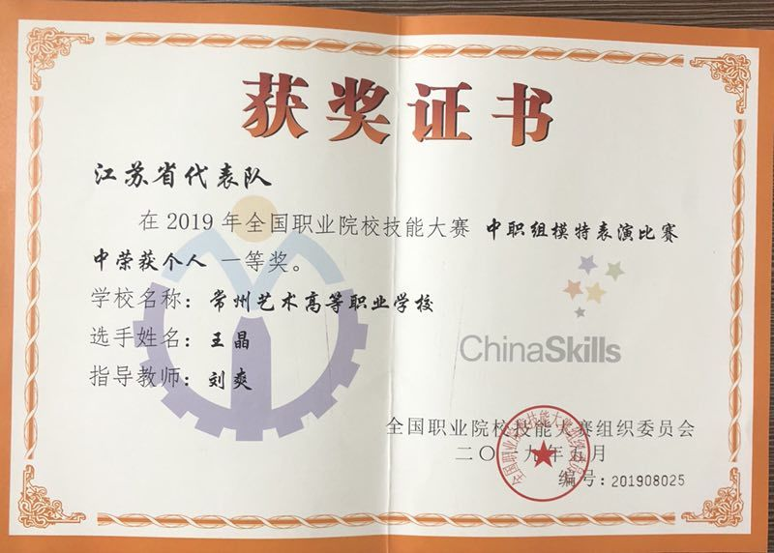
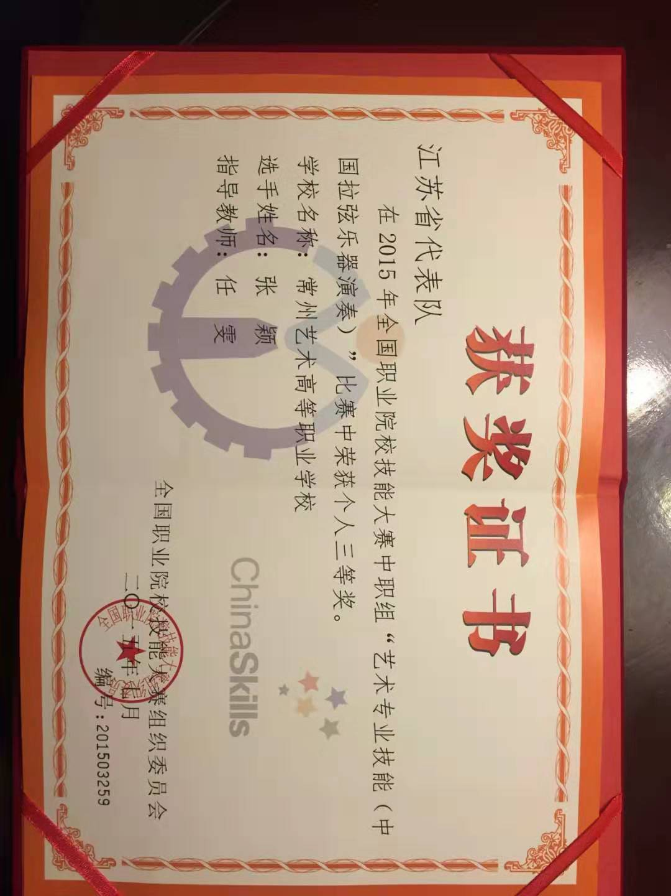

通知网址：http://www.jssxx.cn/ysxhshow.asp?Articleid=1343
